Dokument Download

Lied (Melodie GL 461 «Mir nach, spricht Christus, unser Held»)

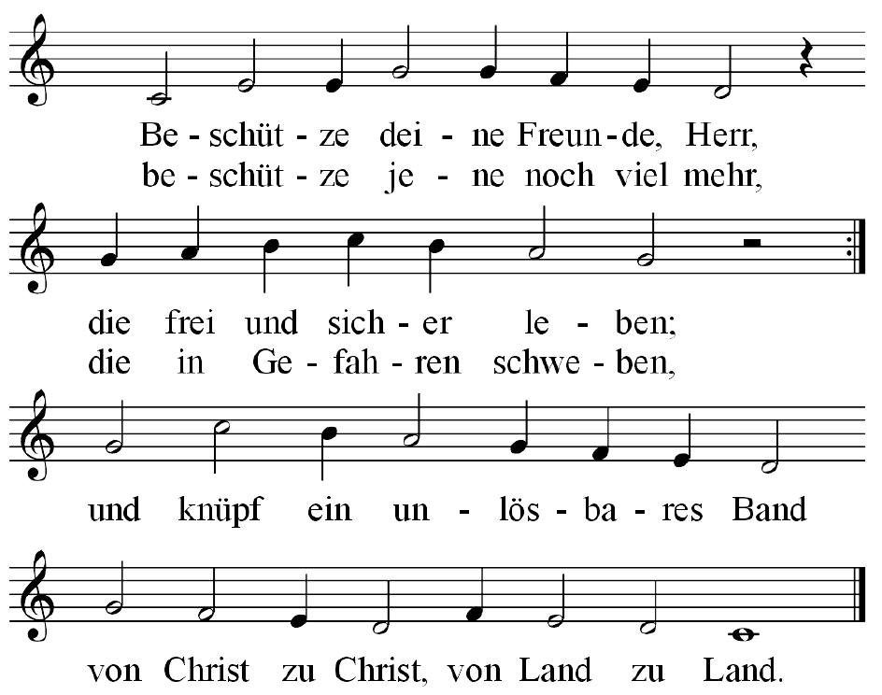

2. Vermehre unsern Glauben, Herr,
wenn wir dich feig verschweigen;
bestärke jene noch viel mehr,
die dich verfolgt bezeugen,
und knüpf ein unlösbares Band
von Christ zu Christ, von Land zu Land.

3. Bekehre, die der Hass befällt,
vielleicht von uns verschuldet,
und gib, dass jedes Volk der Welt
dein Wort der Wahrheit duldet.
Das Blut der Zeugen aber sei
ein Wächterruf und Hahnenschrei

Text: © Pastor Peter Gerloff www.glauben-singen.de

